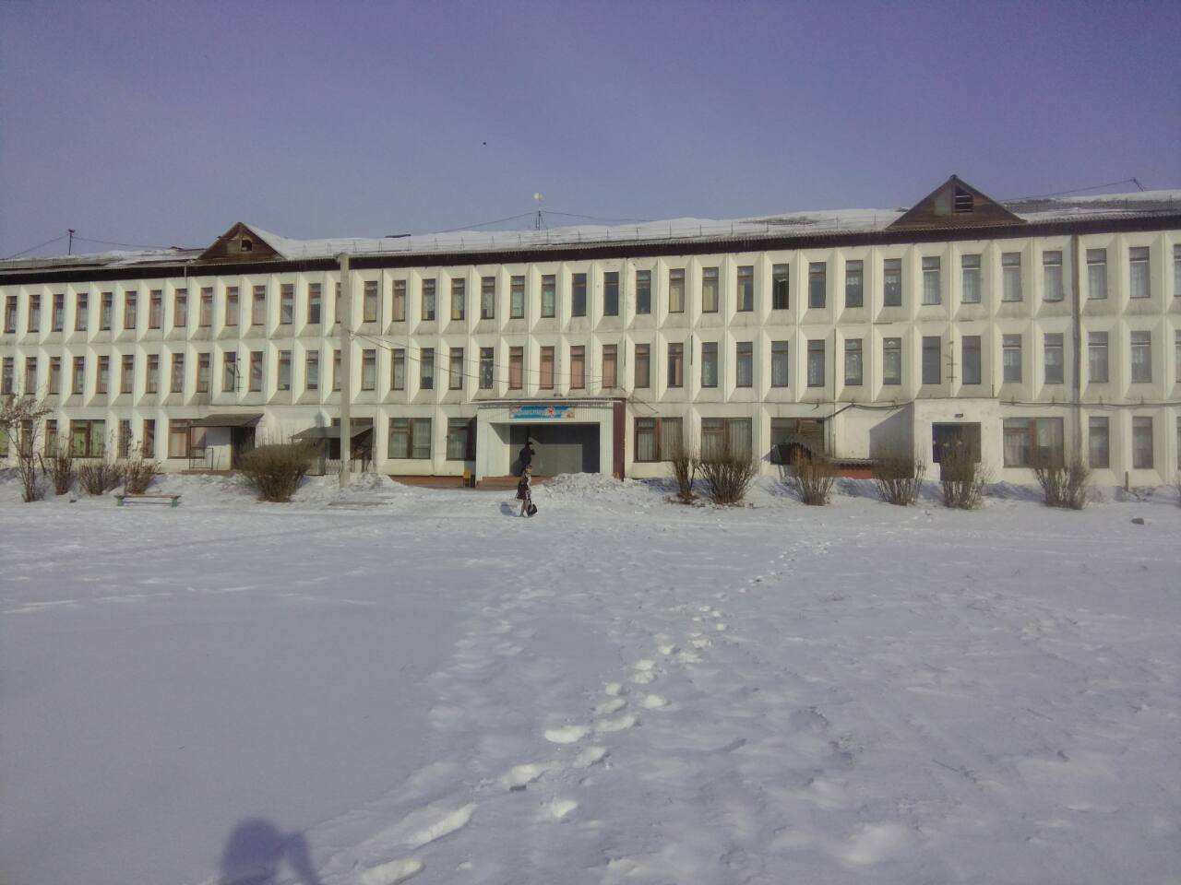
Газета «Разные Разности» МБОУ «ТельминскаяСОШ» №3 2017г.
Разные Разности

Сегодня в номере:
Главная страничка – 2 - | События, факты, информация – 5 -
Школьные вестники – 3 - | Информация – 6 -
Давайте познакомимся - 4 - | Развлекай-ка -7 -

Колонка редактора | Уж небо осенью дышало,  Уж реже солнышко блистало,  Короче становился день,  Лесов таинственная сень  С печальным шумом обнажалась.  Ложился на поля туман,  Гусей крикливых караван  Тянулся к югу: приближалась  Довольно скучная пора;  Стоял ноябрь уж у двора.  А.С. Пушкин
Здравствуйте, дорогие читатели! Перед вами третий выпуск газеты «Разные разности». В этом номере вы увидите много увлекательных фотографий, прочитаете интересные статьи о жизни школы. Также вас ждет много нового и интересного! Уважаемые читатели если у вас есть желание написать в газету, сделайте это, мы всегда рады новым идеям!!!

С уважением Ирина Гурьева, главный редактор

Газета «Разные Разности» МБОУ «Тельминская СОШ» №3 2017г. -2-
Главная страничка

19 октября 2017 г. На базе «МБОУ Тельминской СОШ» провел работу районный педагогический класс.
Занятия проводились для учеников старшей школы. Преподаватели усольского педагогического колледжа провели занятие очень интересно и занимательно. В коллективе сразу же сложилась тёплая дружеская обстановка, ребята работали по группам, и каждая группа проявила свои творческие и умственные способности

Такие занятия, полностью направленны на то, чтобы помочь выпускникам определиться с выбором будущей профессии и попробовать себя в роли педагога
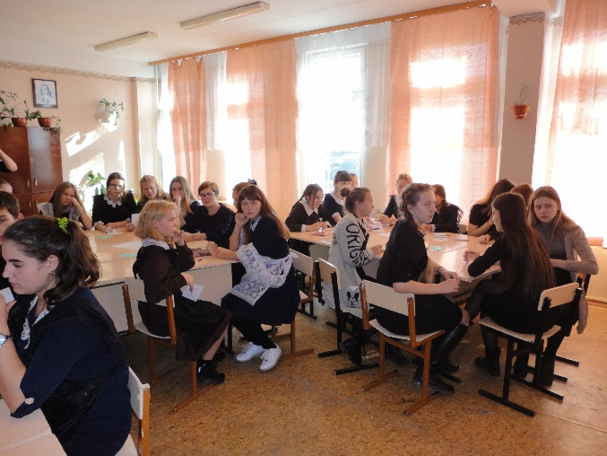
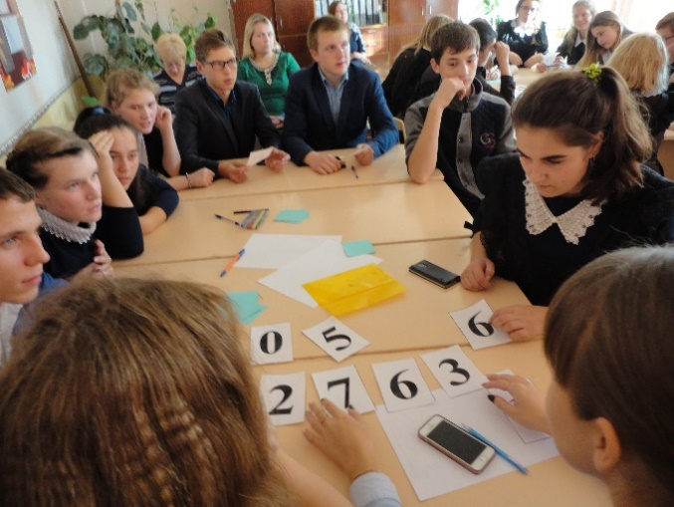
Юлия Ерофеева

Фотогалерея
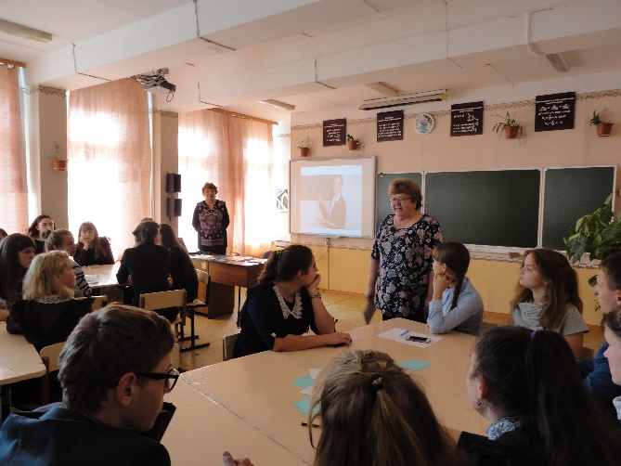

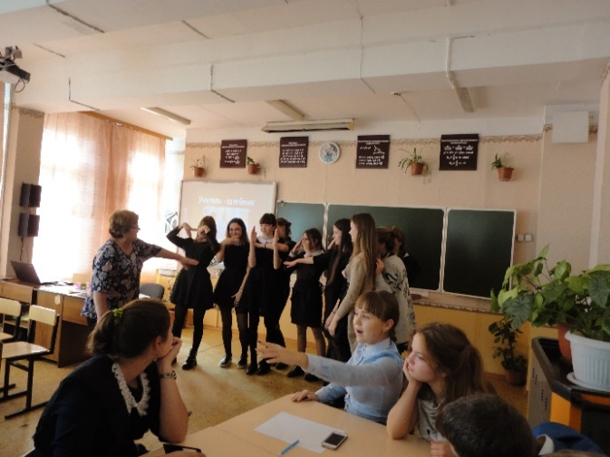

Газета «Разные Разности» МБОУ «Тельминская СОШ» №3 2017г. -3-
Школьные
вестники

Каникулы! Каникулы! Счастливая пора!

Наконец наступили первые каникулы в этом учебном году. Недолго мы с ребятами выбирали, где бы не просто отдохнуть, а с пользой для здоровья. Наш выбор пал на «Лазертаг»- стратегическая подвижная игра на свежем воздухе. Мальчишки и девчонки из 7Б, 8Б, 9Б побывали в роли военных, познакомились с боевым оружием и почувствовали, что значит командный дух. Два часа пролетели незаметно, но эмоций хватит надолго. Ребята уезжали с бодрым настроением и желанием вернуться еще.
М.А. Жежерун, кл. руководитель 7Б класса.

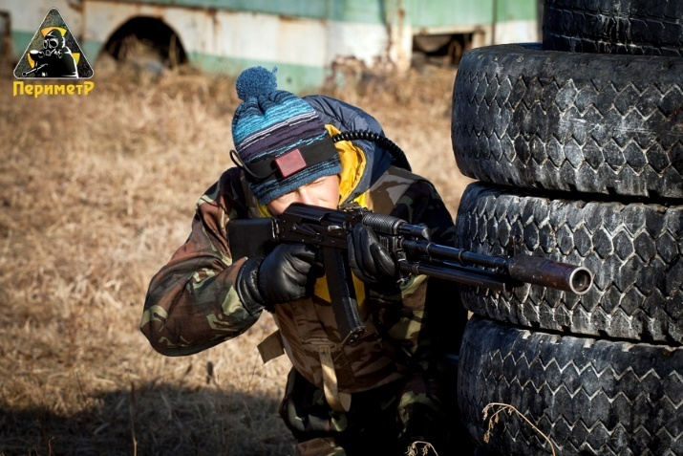
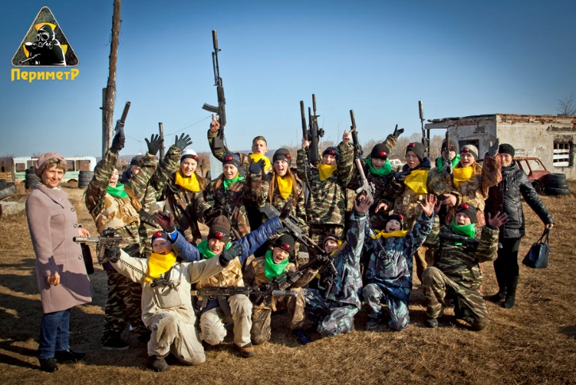

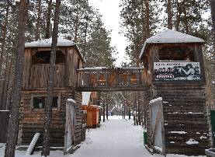
Наш дружный 11 класс «МБОУ Тельминская СОШ» отлично провел время на турбазе «Хайта». Нам повезло с погодой. Был солнечный день, и мы наслаждались воздухом соснового бора, журчанием речушки, качанием на качелях. После заката освещение сделало лес волшебно-таинственным. Было очень здорово!
Проводить несколько дней золотой осенью, всем вместе, на природе стало нашей доброй традицией!
Дарья Рыбинская

Газета «Разные Разности» МБОУ «Тельминская СОШ» №3 2017г. -4-
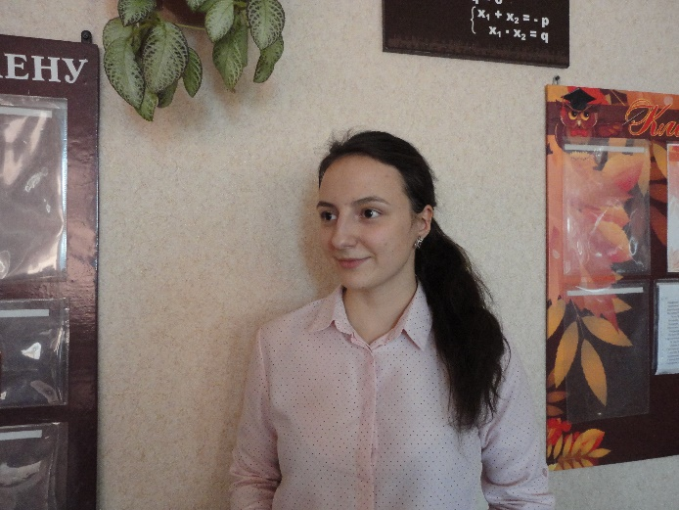
Давайте, познакомимся!

Лукьяненкова Татьяна Анатольевна, родилась и воспитывалась в родном поселке Тельма, закончила Тельминскую школу, и поступила в Иркутский Государственный Университет, педагогическое отделение. С отличием окончив университет, Татьяна Анатольевна решила вернуться в свой родной поселок, потому что придерживается такой поговорки: «Где родился там и пригодился».
Татьяна Анатольевна, считает, что человек может реализовать себя как полноценно развитую личность, если он будет подходить к любому делу с умом, творчески подкованным, мобильным в любых ситуациях, и ни в коем случаи не сдаваться при первых неудачах, тогда человек почувствует насколько это просто придерживаться этих золотых правил, а в результате, получать положительный результат в любом деле, за которое бы он не взялся и приобретать бесценный опыт, который преподносит нам жизнь.
Татьяна Анатольевна, творческий человек, увлекается написанием небольших рассказов, о жизни, в которых она пытается описать проблемы нашего времени, герои ее рассказав вместе пытаются найти пути решения и в результате достигают наилучшее завершения для окончания повествования.
Очень рада работать в школе, так как еще в детстве она решила, что станет педагогом.

Т.А. Лукьяненкова
Что нас ждет в декабре!!!
1 декабря — Первый день зимы  2 декабря — День банковского работника России  3 декабря — Международный день инвалидов  4 декабря — День информатики  5 декабря — Всемирный день волонтеров  10 декабря — Всемирный день футбола  10 декабря — День прав человека  12 декабря — День Конституции | 17 декабря — День ракетных войск стратегического назначения  18 декабря — День подразделений собственной безопасности органов внутренних дел РФ  19 декабря — День Святителя Николая Чудотворца  23 декабря — День дальней авиации ВВС России  25 декабря — Католическое Рождество  28 декабря — Международный день кино  31 декабря — последний день года

Газета «Разные Разности» МБОУ «Тельминская СОШ» №3 2017г. -5-
События, факты, информация

В нашей школе прошли очень интересные мероприятия: творческая агро-выставка «Я- творец» (5-11 классы); семейный проект «Сказка с грядки» (2-4 классы); ярмарка – продажа «Как потопаешь, так и полопаешь»; фестиваль профессий (в рамках агробизнес образования) часть 1 (5-11 классы). Было очень увлекательно готовиться, репетировать творческие номера, рисовать плакаты, у каждого класса был свой определённый овощ, про который они с интересом рассказывали. С нетерпением будем ждать новых идей и мероприятий!

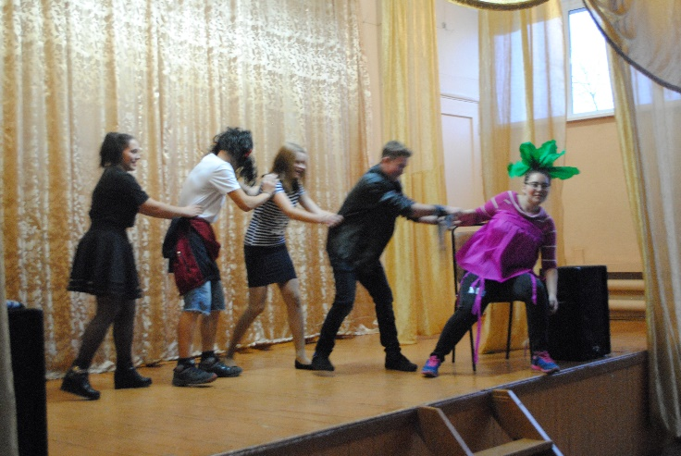
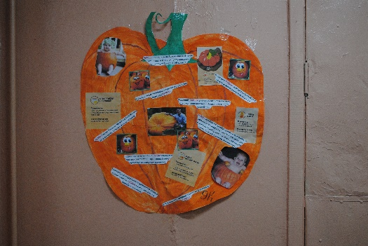
Виктория Галат
Фотогалерея
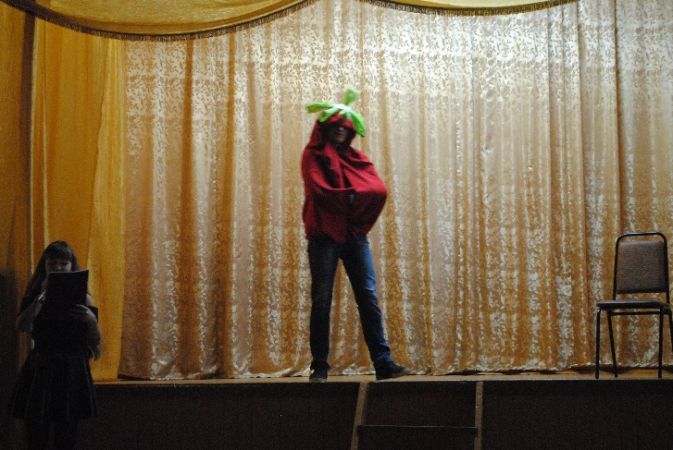
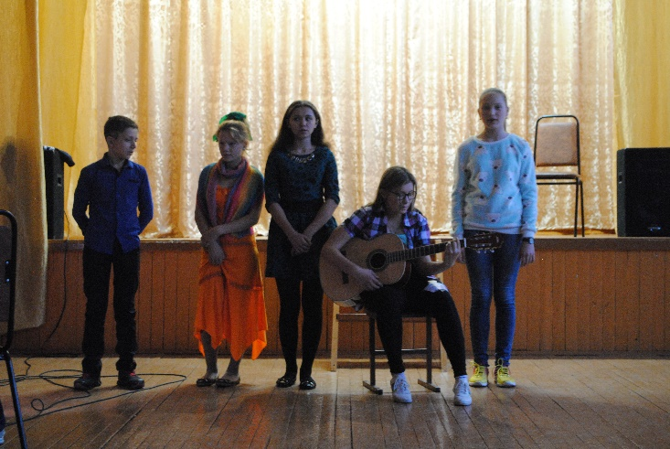
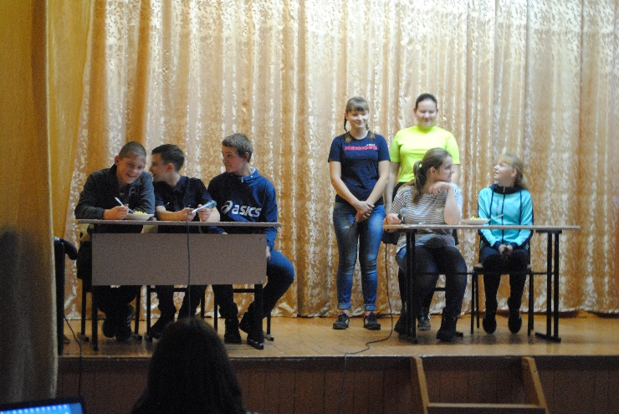
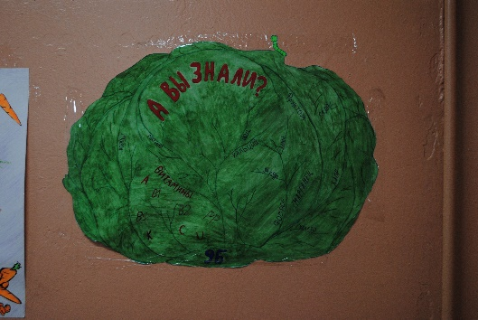
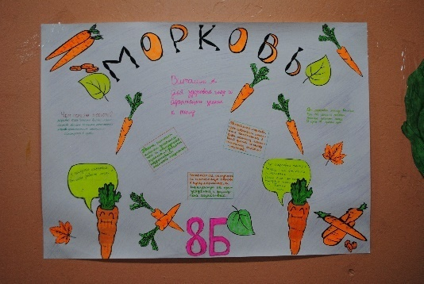

Газета «Разные Разности» МБОУ «Тельминская СОШ» №3 2017г. -6-

МАМА! Как много для нас значит МАМА!
«МАМА — первое слово, главное слово в каждой судьбе.
МАМА жизнь подарила, мир подарила мне и тебе!» -

День матери — международный праздник в честь матерей. Официальное объяснение этого праздника таково: Мать — это понятие общечеловеческое, это живая душа мира, ее начало и ее бесконечность. По традиции, в этот день принято поздравлять не всех представительниц прекрасной половины человечества, а только матерей, а также беременных женщин — будущих мам.
День матери — это один из самых важных, самых трогательных праздников нашей планеты, это праздник вечности. В этот день наши сердца бьются быстрее и волнительно, в этот день четко и ясно ощущается пульс планеты, потому что огромное количество людей одновременно испытывают самые добрые, искренние и нежные чувства, обнимают и целуют самых дорогих на свете женщин — своих Мам. Как замечательно, что есть такой день!
В России День матери отмечается ежегодно в последнее воскресенье ноября.

Екатерина Ермакова
МА - МА
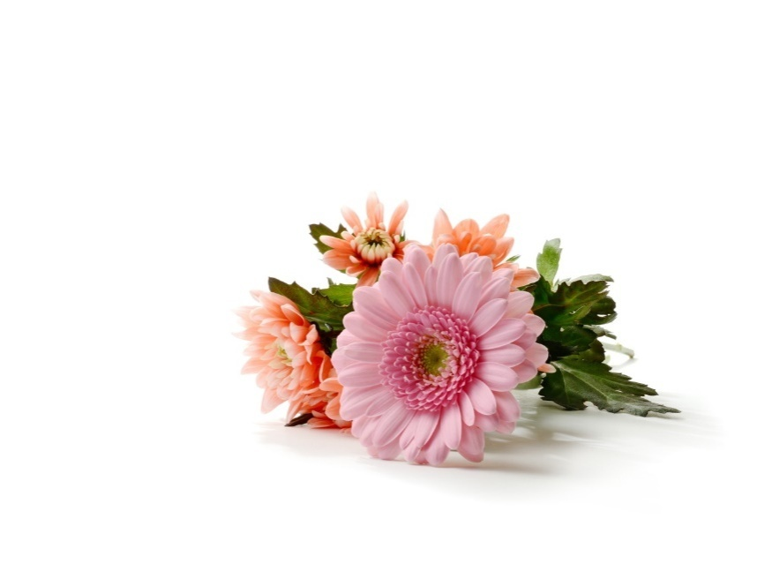
Есть в нашем мире слово вечное,
Короткое, но самое сердечное.
Оно прекрасное и доброе,
Оно простое и удобное,
Оно душевное, любимое,
Ни с чем на свете не сравнимое:
МА - МА!

Газета «Разные Разности» МБОУ «Тельминская СОШ» №3 2017г. -7-
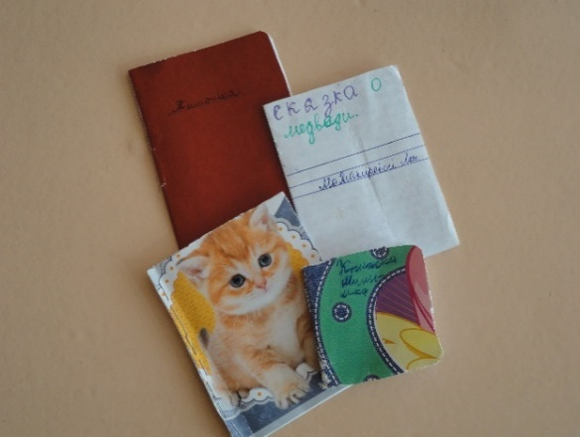
Книжки-малышки
Развлекай-ка

Подвиг богатыря.

Жил-был мужик, и было у него три сына. Первый сын был умный. Второй ленивый, а третий был наделен необычной силой. Был он сильнее всех на свете.
Выросли сыновья. Первый ученым стал, второй с отцом жил, а третий стал богатырем.
Позвал его царь и говорит: «Так и так кто-то стал леса жечь!». Послал царь его выследить, кто леса сжигает. Пришел он в лес и стал ждать. Наступила ночь, и прилетел дракон и стал лес жечь. Достал богатырь лук, раз выстрелил, не попал, второй раз, не попал. Третий раз попал. Упал дракон. Пошел он его искать. Еле-еле нашел. Отрубил ему голову. Принес богатырь голову царю. Обрадовался царь. Вознаградил он его двумя мешками золота. Отдал он вознаграждение отцу. И пошла о богатыре слава, что срубил он голову дракону.

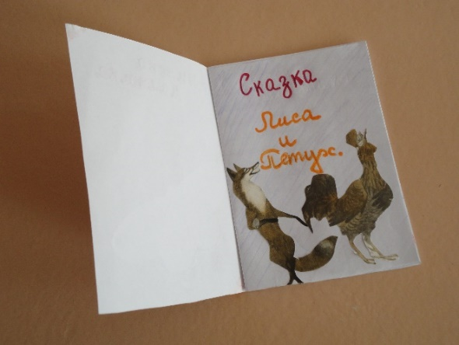
Захар Жилкин

Лиса и Петух.
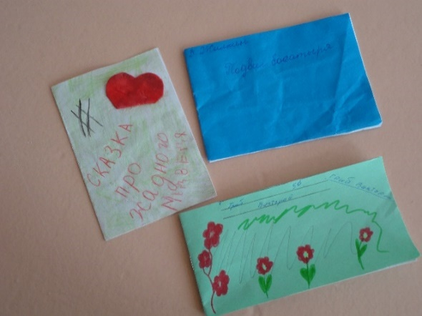
Однажды вечером к хозяину в гости пришла рыжая лиса. У хозяина в сарае жили куры и петух. Услышав шорох, петух насторожился, подумав, что идет его хозяин. Но услышав лай собак, лиса испугалась и притаилась. Увидев хозяина бросилась бежать. На утро плутовка решила пойти в тот же двор, но тут ей не повезло. Хозяин поставил капкан, куда рыжая и попалась. С тех пор хозяин и его петушок стали жить спокойно. И ни какая лиса больше их не беспокоила.
Мария Королева

Ноябрьский номер подготовили:
учащиеся школьного кружка

«Разные разности».

